地理试题
（共30分）
三、选择题：请在下列每题的四个选项中选出最符合题意的一项（每题1分，共13分）。
某学习小组用地球仪演示地球的公转。下图为地球公转演示示意图，图中甲、乙、丙、丁表示二分二至四个节气地球在公转轨道上的位置。据此完成下面小题。
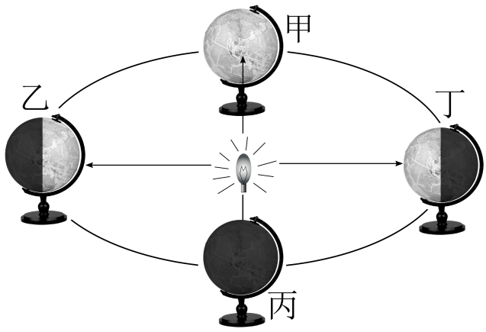
1. 模拟夏至时太阳照射地球情况，地球仪的摆放位置是（ ）
A. 甲处 B. 乙处 C. 丙处 D. 丁处
2. 模拟连云港5月1日昼夜长短情况，地球仪应摆放在（ ）
A. 甲乙之间 B. 乙丙之间 C. 丙丁之间 D. 丁甲之间
某校组织学生到附近山区进行地理研学，依次安排了①、②、③、④、⑤五处考察点。下图为该次考察线路示意图。据此完成下面小题。
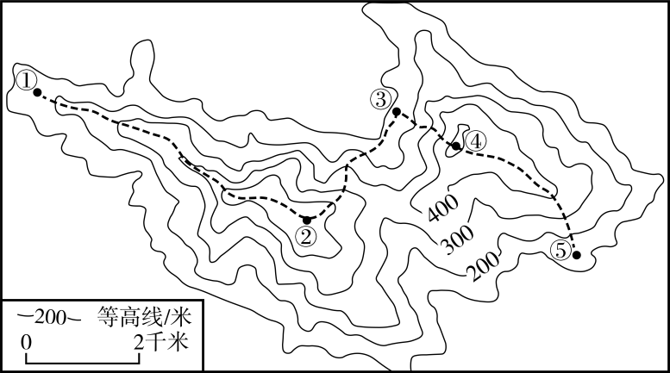
3. 坡度最陡的路段是（ ）
A ①至②段 B. ②至③段 C. ③至④段 D. ④至⑤段
4. ①至②段所处的地形部位是（ ）
A. 山峰 B. 陡崖 C. 山谷 D. 山脊
北京时间2025年3月28日14时20分，缅甸发生7.9级地震。下图为此次地震震中位置及所在板块边界示意图。据此完成下面小题。
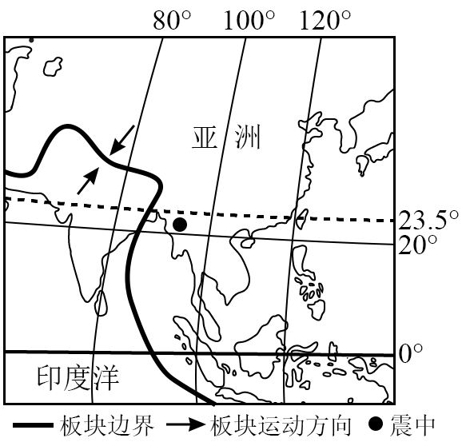
5. 此次地震震中大致位于（ ）
A. 22°N，96°W B. 22°N，96°E C. 22°S，96°W D. 22°S，96°E
6. 导致此次地震的原因是（ ）
A. 印度洋板块与亚欧板块发生碰撞 B. 印度洋板块与非洲板块发生张裂
C. 印度洋板块与南极洲板块发生张裂 D. 印度洋板块与太平洋板块发生碰撞
玻利维亚境内有高耸的安第斯山脉和广阔的亚马孙平原，自然地理环境差异明显。下图为玻利维亚主要城市分布图。据此完成下面小题。
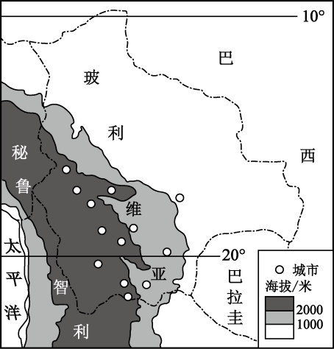
7 该国城市主要分布于（ ）
A. 西北部 B. 东北部 C. 东南部 D. 西南部
8. 上述分布特点的形成是因为该地区（ ）
A. 纬度较低，阳光充足 B. 濒临海洋，交通发达 C. 海拔较高，气候凉爽 D. 靠近国境，便于贸易
种桑养蚕活动称为桑蚕业。改革开放后，国家引导桑蚕业由浙江、江苏等传统产区向西部的广西、云南、四川、重庆等地转移，即“东桑西移”。目前广西蚕茧产量约占全国总量的五成，成为我国第一大桑蚕产区。据此完成下面小题。
9. 影响我国“东桑西移”的主要因素是（ ）
A. 政策 B. 市场 C. 交通 D. 水源
10. 与传统桑蚕业产区相比，广西产区的优势自然条件是（ ）
A. 产业基础雄厚 B. 科技发达 C. 气候优越 D. 劳动力丰富
云南省是我国重要的产铜基地。铜矿冶炼需要耗费大量能源。该省大力发展绿色能源产业，加快建设“风光水火”多能互补能源基地，其电力供应结构中水电占比约80%。下图为云南省略图。据此完成下面小题。
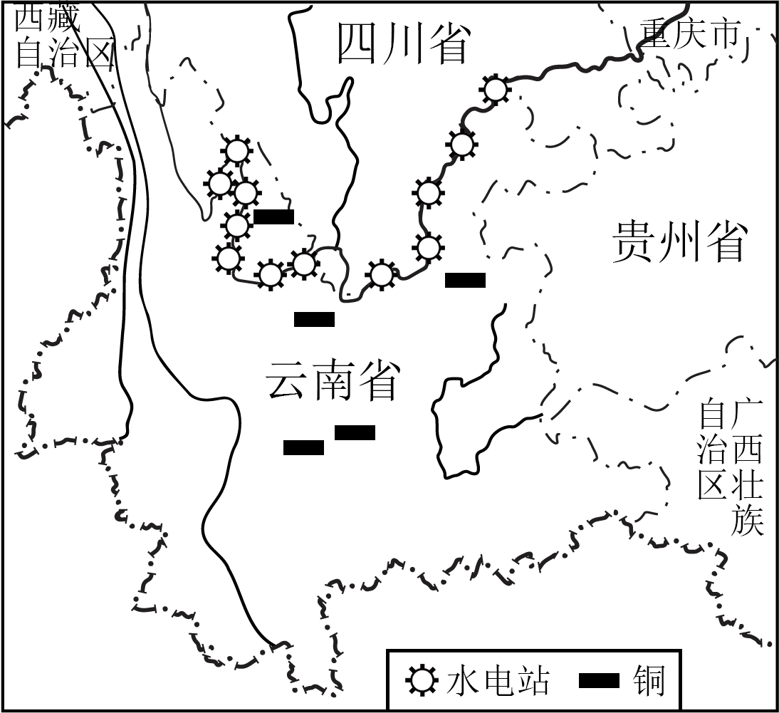
11. 图示金沙江水电基地云南段主要靠近（ ）
A. 藏、滇交界处 B. 川、滇交界处 C. 黔、滇交界处 D. 桂、滇交界处
12. 该省发展铜矿冶炼得益于当地（ ）
①原料充足 ②水运便利 ③能源丰富 ④地势低平
A. ①② B. ①③ C. ②④ D. ③④
13. 该省在开采铜矿过程中应该关注主要生态问题是（ ）
A. 土地盐碱化 B. 土地荒漠化 C. 草场退化 D. 水土流失
四、综合题（共17分）
14. 人类在长期适应气候环境的过程中，逐渐形成不同类型的农业生产方式及富有地方特色的生活方式。阅读材料，回答下列问题。
图1为欧洲西部地形图，图2为欧洲西部气候分布图及鹿特丹、罗马气候图。
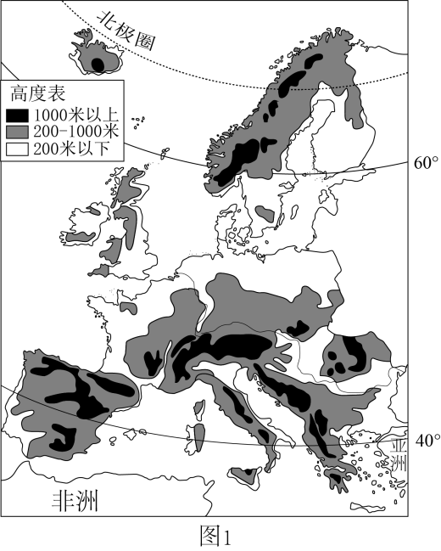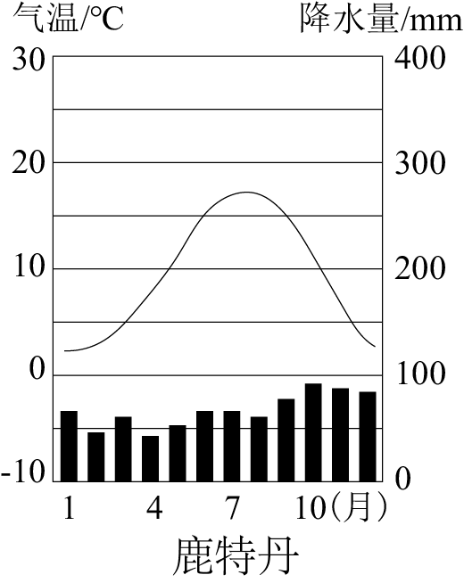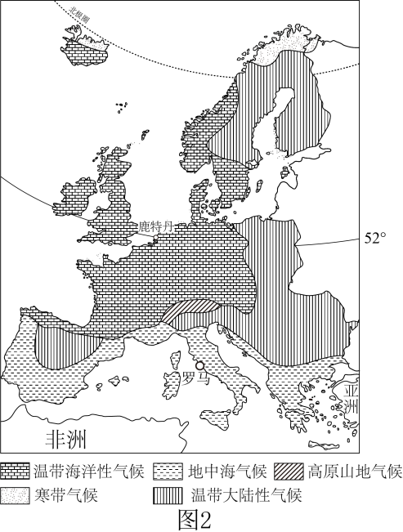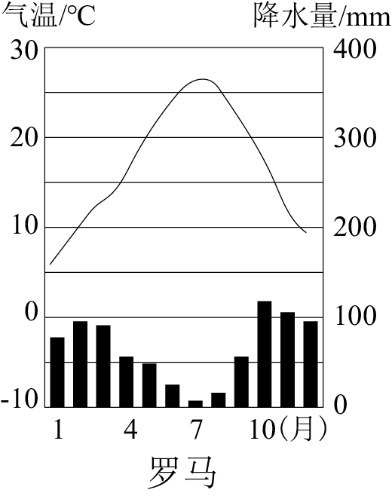
（1）欧洲西部以________为主地形以及南部________走向的阿尔卑斯山脉有利于海洋上的湿润气流深入内陆，形成范围广泛的温带海洋性气候。
（2）欧洲西部具有世界上最典型的温带海洋性气候和地中海气候，这两种气候对当地的农业生产和人们的生活产生了深刻的影响。结合所学知识，完成下表。
气候类型 | 气候与农业 | 主要农业类型 | 气候与生活
温带海洋性气候 | Ⅰ________（气候特征）有利于多汁牧草生长。 | Ⅱ________ | 当地人餐桌上常见牛羊肉和Ⅲ________等主要食品。
地中海气候 | Ⅳ________（气候特征）有利于油橄榄、葡萄、无花果、柑橘等作物的生长。 | 地中海园艺业 | 当地人有喝葡萄酒、用橄榄油的饮食习惯。

15. 阅读材料，回答下列问题。
我国北方农牧交错带是农区和牧区的过渡地带，属生态脆弱区。研究表明，北方农牧交错带的理想利用模式是在天然草地上合理放牧，在居民点周边等适宜地带种植多年生牧草或一年生饲草料作物，在河谷等适宜地带开垦建设高标准农田种植粮食作物、蔬菜和特色林果等，形成以草牧业为主，粮食产业为辅，特色小杂粮、蔬菜、林果等产业为补充的产业体系和产品结构。
毛乌素沙地地处我国北方农牧交错带，是我国四大沙地之一。经过70多年的努力，毛乌素沙地治理取得显著成效。毛乌素沙地已八成染绿，沙地变成了“绿洲”。下图为我国北方农牧交错带分布范围图及毛乌素沙地位置图。
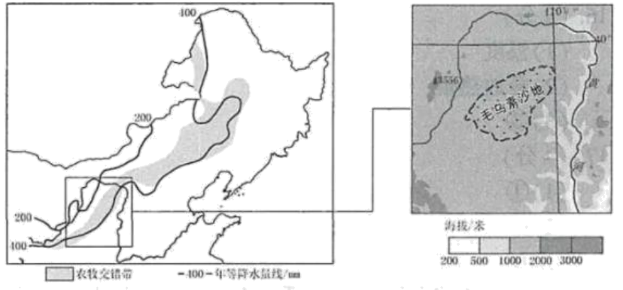
（1）说明毛乌素沙地的形成原因。
（2）列举人们在毛乌素沙地治理过程中可以采取的主要措施。
（3）毛乌素沙地变成“绿洲”后，为实现该地可持续发展，请你提出合理化建议。
16. 京杭运河是世界上开凿最早、最长的人工河。下图为京杭运河示意图。结合下列材料，回答有关问题。
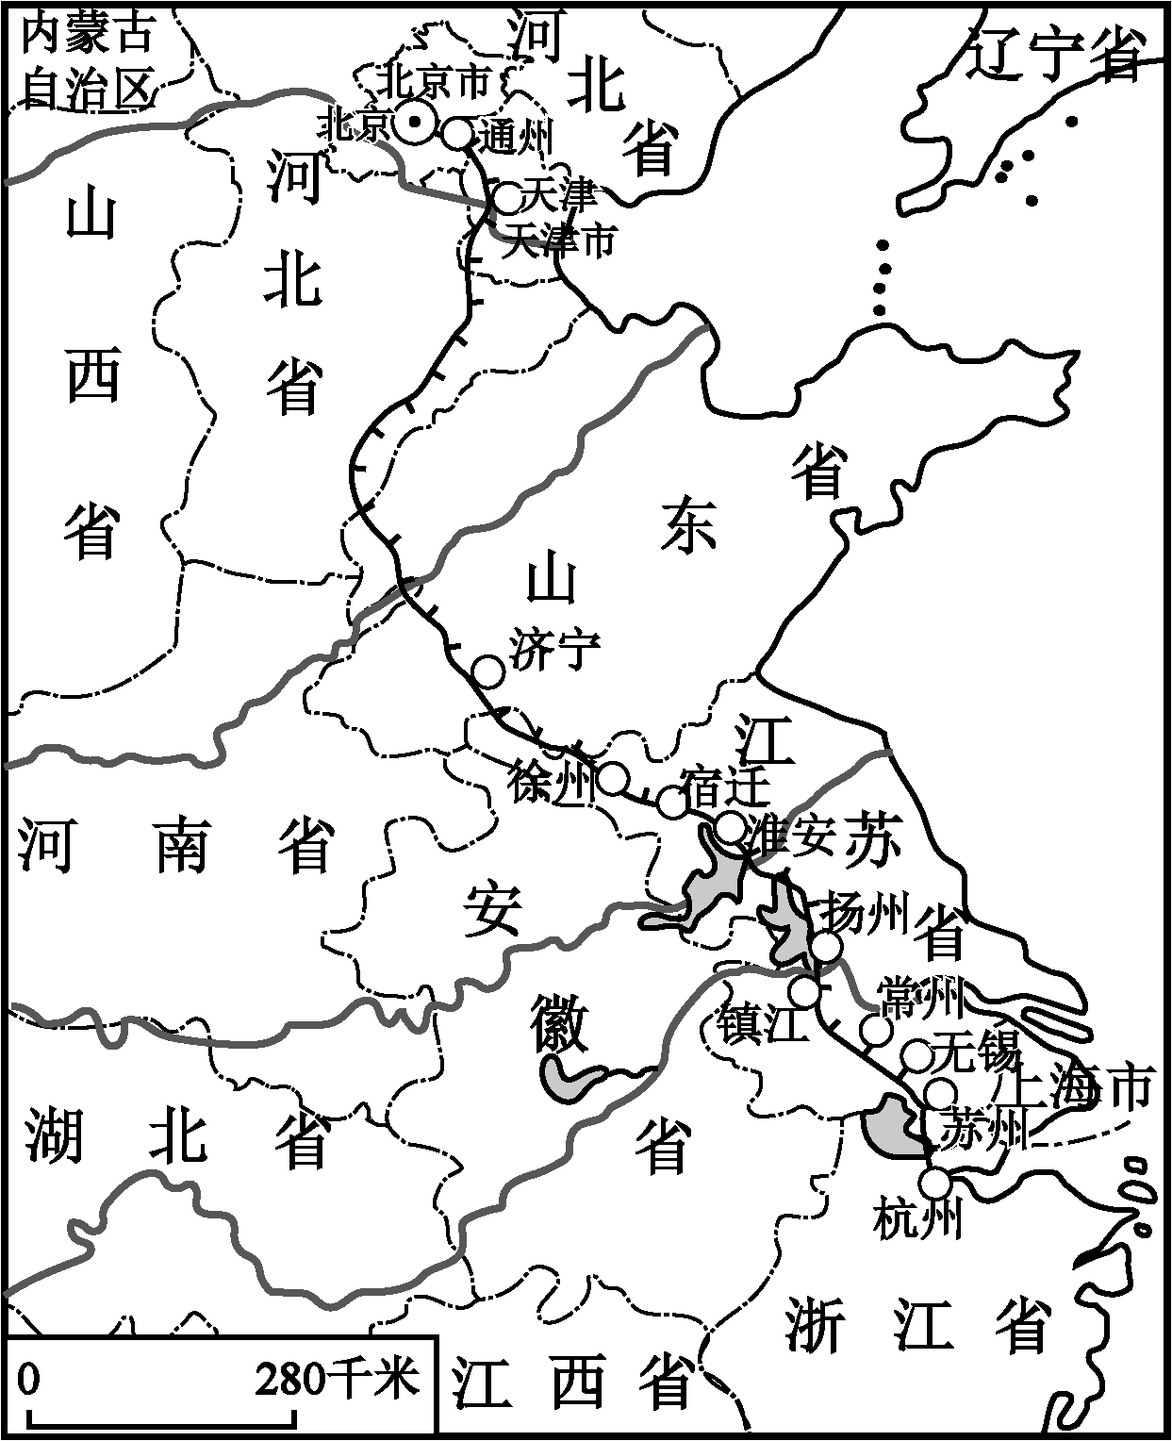
目前，京杭运河全线水流贯通。济宁以南可以通航。江苏、浙江境内的运河，一直是重要的水上运输线。其中，京杭运河江苏段的年货运量超过5亿吨，是世界上最繁忙的运河河段之一。
（1）简述京杭运河江苏段货运量大的主要原因。
南水北调东线工程从扬州江都水利枢纽引水，主要利用京杭运河向华北地区供水。2013年11月，东线一期工程正式通水。京杭运河成为南水北调东线工程的主要输水通道。
（2）说出南水北调东线工程通水后对华北地区的积极影响。
2014年6月，中国大运河被列入《世界遗产名录》。大运河遗产包括运河水工遗存（河道、湖泊）、运河附属遗存（配套设施、管理设施）、运河相关古建筑群、历史文化街区等类型。新时期，大运河被赋予历史文化传承功能。
（3）如何保护好、传承好、利用好大运河宝贵遗产，请你给出具体举措

